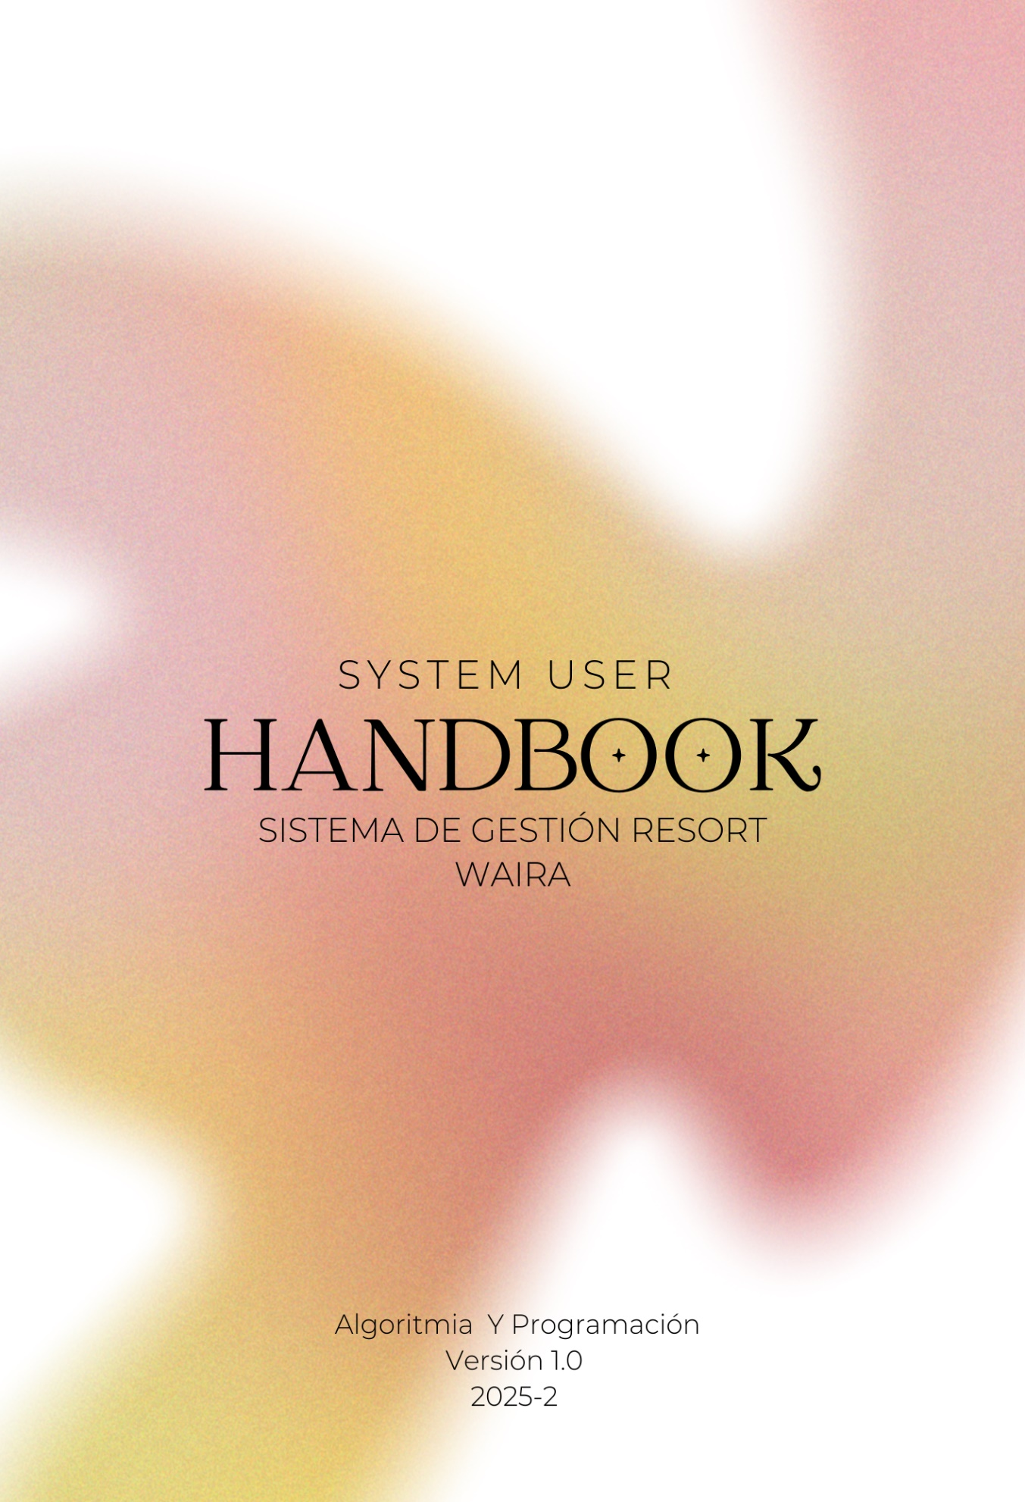

Tabla de contenidos
1. Presentación inicial del proyecto
2. Introducción
2.1. Objetivo general del sistema
2.2. Objetivos específicos
2.3. Beneficios del sistema
2.4. Alcance del software
2.5. Público objetivo
2.6. Requisitos del sistema
2.6.1. Requisitos de hardware
2.6.2. Requisitos de software
2.6.3. Requisitos de usuario
3. Guía de Instalación
3.1. Descarga del proyecto desde GitHub
3.2. Solución de errores comunes en la instalación
4. Vista General del Sistema
4.1. Arquitectura general del software
4.2. Flujo general del programa en consola
4.3. Menú principal y navegación
5. Módulos del sistema
5.1 Planeación de la demanda
5.2 Registro de llegada de clientes
5.3 Consulta de clientes registrados
5.4 Consulta de mascotas registradas
5.5 Cálculo automático de costos, ventas y ganancias
5.6 Módulo de administración
5.7 Salida del sistema

6. Solución de Problemas Comunes
10.1. El sistema no ejecuta
10.2. Error al registrar datos
10.3. Reportes no generados
10.4. Problemas de acceso
10.5. Preguntas frecuentes (FAQ)
7. Créditos y Licenciamiento
11.1. Equipo de desarrollo
11.2. Herramientas utilizadas
11.3. Licencia del proyecto
11.4. Agradecimientos

- Introducción:
El sistema Resort Waira es una aplicación de consola diseñada para gestionar de forma eficiente las operaciones internas del resort. Permite realizar la planeación de la demanda, registrar y controlar la llegada de clientes, supervisar la disponibilidad de servicios y generar reportes administrativos. Su objetivo es optimizar los procesos de atención y apoyar la toma de decisiones mediante una administración organizada y centralizada de la información.
  - Objetivo general del sistema
Desarrollar un software en consola para el Resort Waira que permita gestionar de manera eficiente la atención y administración de clientes, mediante la simulación y organización de actividades clave como la planeación de la demanda, el registro de usuarios, el control de recursos disponibles y la generación de reportes administrativos, con el fin de optimizar los procesos operativos del resort y mejorar la toma de decisiones.
2.2. Objetivos específicos
- Facilitar el proceso de registro de clientes garantizando datos correctos y completos.
- Automatizar los cálculos de costos, ventas y ganancias para optimizar la gestión del resort.
- Proveer al administrador herramientas que permitan consultar en tiempo real la disponibilidad de servicios, habitaciones, alimentación y turismo.
- Permitir la exportación de los datos en un archivo CSV para conservar los registros y facilitar futuros análisis.
2.3. Beneficios del sistema
- Mayor organización en la gestión de clientes y recursos.
- Reducción de errores humanos mediante validaciones automáticas.
- Acceso rápido y seguro a reportes clave para la toma de decisiones.
- Un entorno sencillo y amigable que puede ser usado por cualquier miembro del resort.

2.4. Alcance del software
Este sistema gestiona módulos internos del resort, NO está orientado a los clientes finales sino al personal operativo y administrativo.
2.5. Público objetivo
- Administradores del resort
- Personal operativo
- Auxiliares de registro
- Equipo contable/financiero
2.6. Requisitos del sistema
- Procesador Dual Core o superior
- 2 GB de RAM
- 200 MB de espacio libre
2.6.2 Requisitos de software
- Windows, Linux o macOS
- Python 3.10+
- Consola o terminal habilitada
2.6.3 Requisitos del usuario
- Conocimientos básicos de uso de consola
- Conocer los procesos internos del resort
3. Guía de Instalación
- 3.1. Descarga del proyecto desde GitHub
Ingresar al repositorio de GitHub.
Hacer clic en Code → Download ZIP o clonar:
https://github.com/nicolleberrio-rgb/Waira/blob/main/README.md
3.2. Solución de errores comunes en la instalación
Problema | Solución
Python no reconoce el comando | Asegúrate de tener Python instalado y agregado al PATH
Error “module not found” | Ejecuta desde la carpeta correcta (src)
La consola se cierra enseguida | Abrir manualmente la terminal y ejecutar python main.py

4. Vista General del Sistema
El sistema opera mediante un menú principal desde el cual los usuarios navegan seleccionando una opción numérica.
Cada módulo funciona con flujos guiados y mensajes interactivos.
El menú principal contiene:
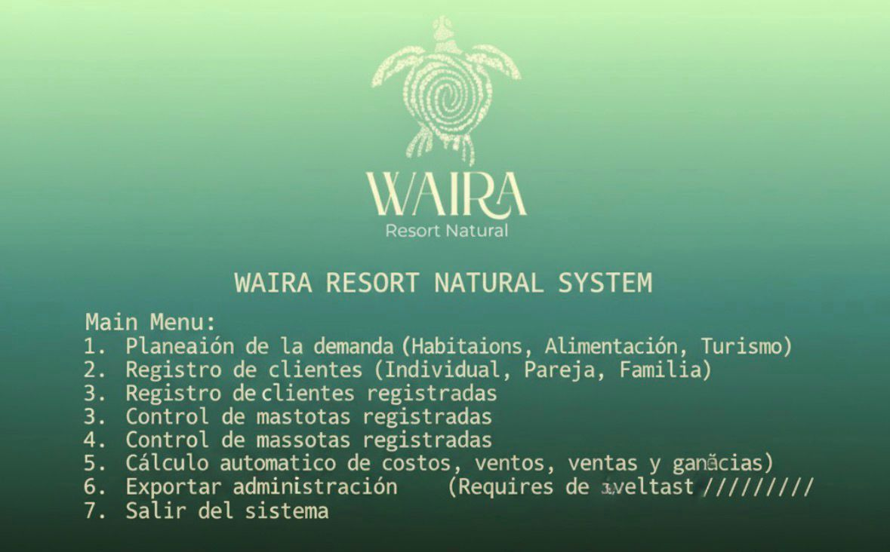
El usuario navega según la opción que seleccione.
5. Módulos y funcionalidades disponibles
5.1. Planeación de la demanda (Ingresamos con la opción 1)
Incluye el alistamiento inicial de:
- Habitaciones (Individual, doble o familiar)
- Alimentación
- Turismo
- Tarifas
- Costos fijos
- Porcentajes
- Retorna al cliente el total a pagar
Ejemplo:
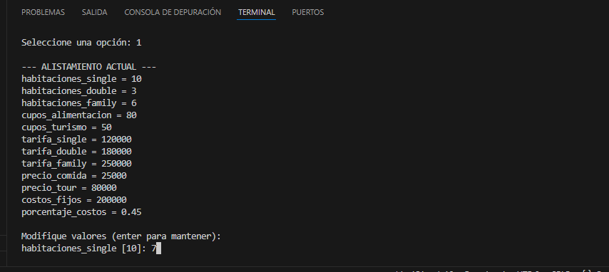
5.2. Registro de llegada de clientes (Ingresamos con la opción 2)
Selección de tipo de cliente:
  - Individual (1 persona)
  - Pareja (2 personas)
  - Familiar (4 personas)
Validación del:
  - Nombre
  - Apellido
  - Documento
Registro de:
  - Número de noches
  - Número de tours
  - Información de mascota (si aplica)
- Cálculo del total a pagar usando:
  - Tarifa de habitación
  - Precio de comida
  - Precio de tour
Finalmente, guarda al cliente con todos los datos en el archivo CSV.
Ejemplo:
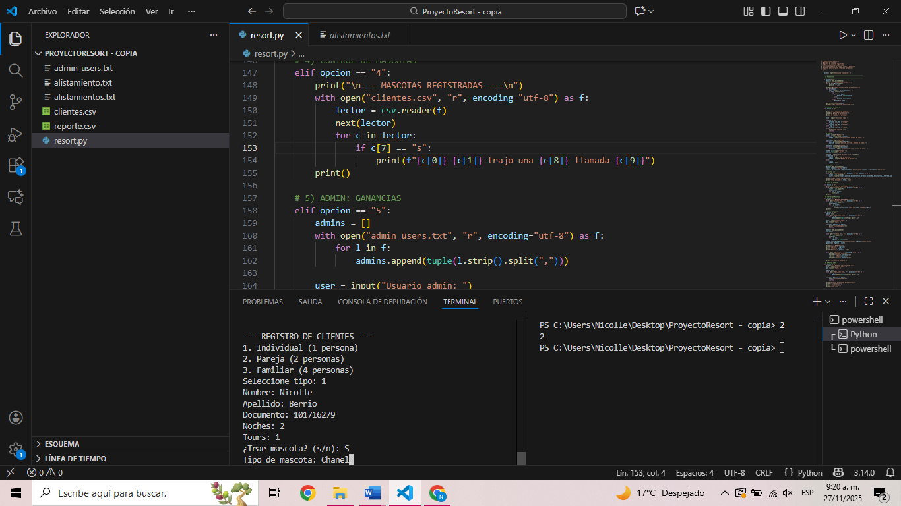
5.3. Consulta de clientes registrados (Ingresamos con la opción 3)
Muestra la lista completa de clientes ingresados al resort con sus planes elegidos:
- Nombre
- Apellido
- Documento
- Habitación
- Noches
- Mascota
- Tours
- Total pagado

Ejemplo:
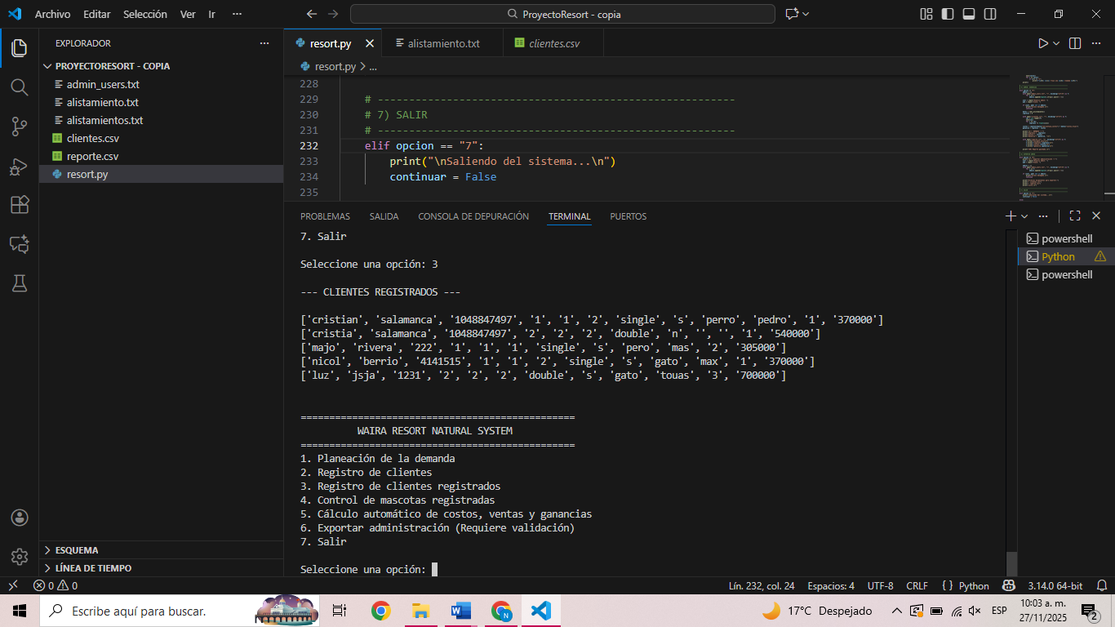
5.4. Consulta de mascotas registradas (Ingresamos con la opción 4)
Controla y muestra:
- Cantidad de mascotas registradas
- Nombre de la persona responsable
- Nombre de la mascota
- Su especie. (Ej. Perro, gato, paloma…)
Ejemplo:
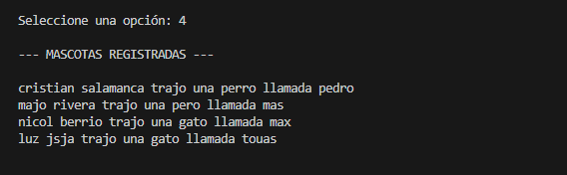
5.5. Cálculo automático de costos, ventas y ganancias (Ingresamos con la opción 5)
Incluye:
- Costo total
- Ventas generadas
- Ganancia
Basado en:
  - Demanda alistada
  - Demanda consumida
  - Costos fijos del resort
Ejemplo:
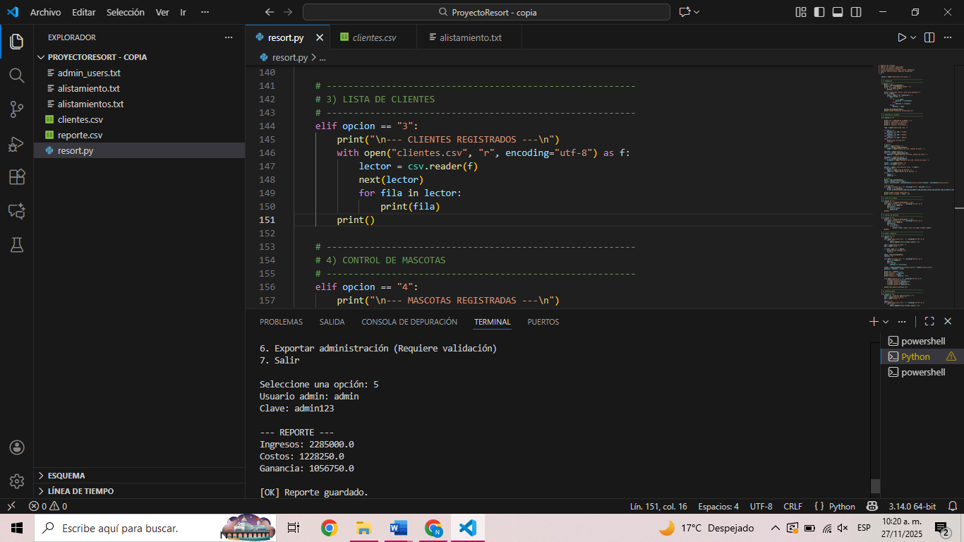
5.6. Módulo administrador (Ingresamos con la opción 6)
Acceso restringido por usuario + contraseña.
Permite consultar:
Los archivos disponibles para exportar:
  - clientes.csv
  - reporte.csv
Ejemplo: 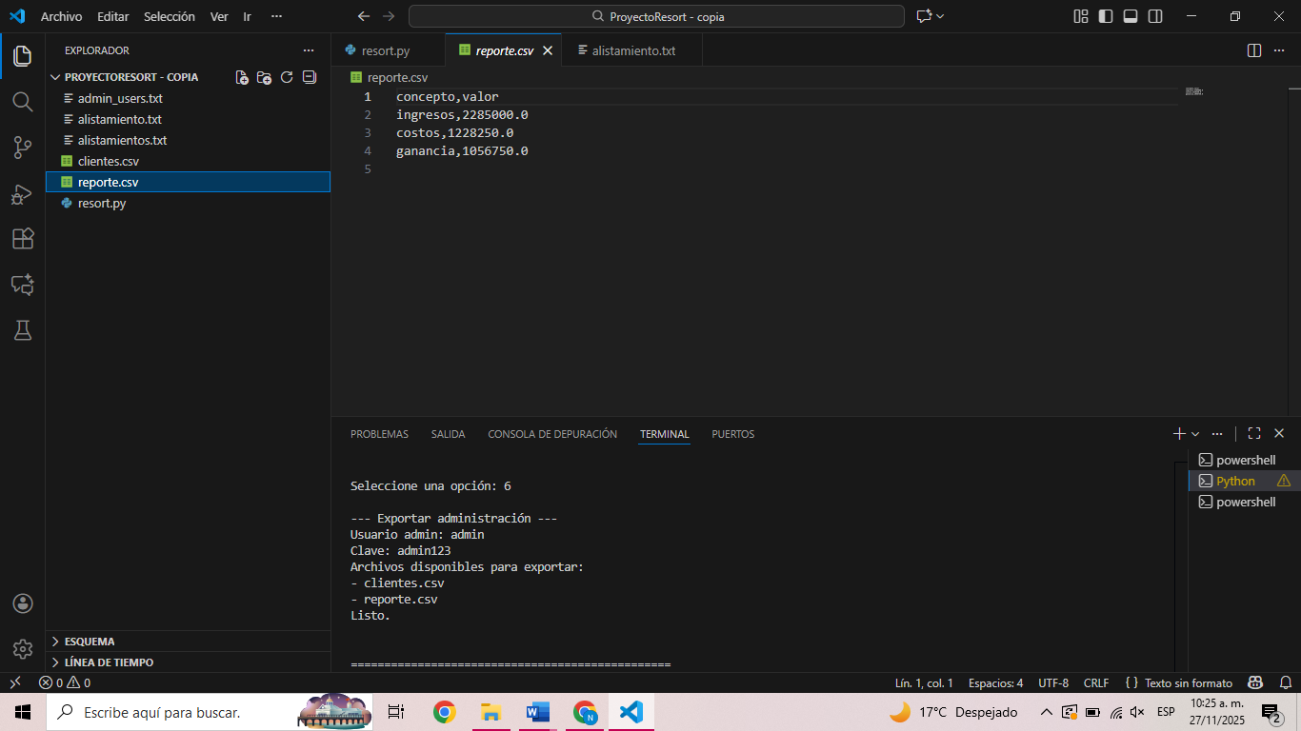
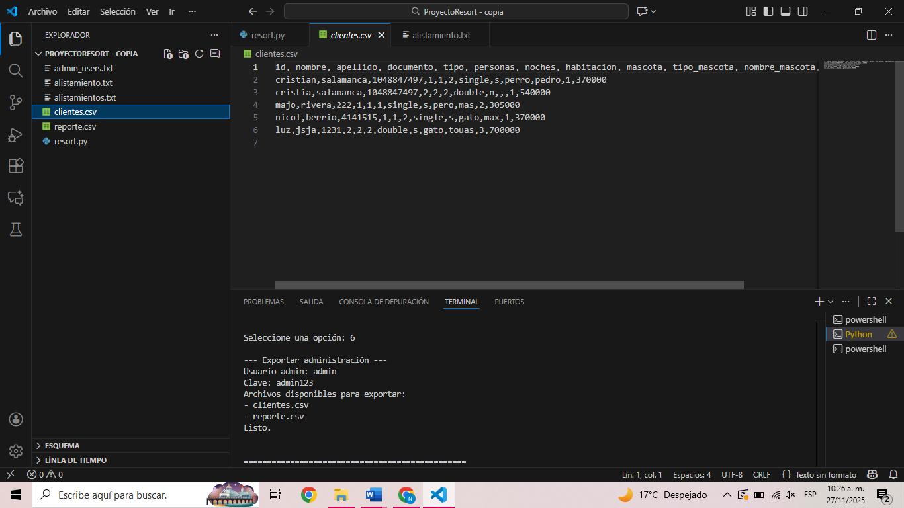
5.7. Salir del sistema (Ingresamos con la opción 7)
- Sencillamente se sale del sistema, con un mensaje que dice “saliendo del sistema”.
6. Solución de Problemas
En la siguiente tabla se encuentran los apartados
Problema | Causa | Solución
No registra datos | Error de formato | Revisar que no haya campos vacíos
No genera informe | Datos insuficientes | Registrar información previa
Contraseña incorrecta | Usuario equivocado | Contactar al administrador
7. Créditos
7.1. Desarrollado por:
Equipo del Proyecto Waira — Ingeniería industrial
7.2. Herramientas usadas:
Para el desarrollo del sistema de gestión Resort Waira se utilizaron las siguientes herramientas y tecnologías:
- Python 3.x:
Lenguaje principal para la implementación de la lógica del sistema, validación de datos, gestión de clientes y generación de reportes.
- Visual Studio Code (VS Code)
Entorno de desarrollo utilizado para escribir, depurar y ejecutar el código del proyecto, gracias a su liviandad, extensiones y compatibilidad con Python.
- Git:
Sistema de control de versiones utilizado para registrar los cambios en el código, facilitar el trabajo colaborativo y mantener un historial organizado del avance del proyecto.
- GitHub:
Plataforma empleada para almacenar el repositorio del proyecto, gestionar versiones, coordinar el trabajo en equipo y documentar el avance mediante commits.
- Librerías estándar de Python:
  - csv: usada para la exportación de información en formato de archivo plano.
  - os: utilizada para la gestión de archivos y directorios del proyecto.
- Markdown:
Lenguaje de marcado usado para redactar la documentación técnica, incluyendo el manual de uso, el README y los informes en GitHub.
7.3. Licencia Académica:
Este software fue desarrollado exclusivamente con fines académicos como parte de un proyecto universitario. No se autoriza su uso comercial ni su distribución fuera del contexto educativo de la Universidad de Antioquia.
7.4. Agradecimientos:
Agradezco profundamente a todas las personas que hicieron posible el desarrollo de este proyecto. A mi docente Catalina Maya, por su orientación constante y sus valiosos aportes; a mis compañeros, por su colaboración y apoyo durante todo el proceso; y a las herramientas tecnológicas utilizadas, que facilitaron la construcción y organización del software. Cada contribución fue fundamental para lograr un resultado sólido y significativo.

